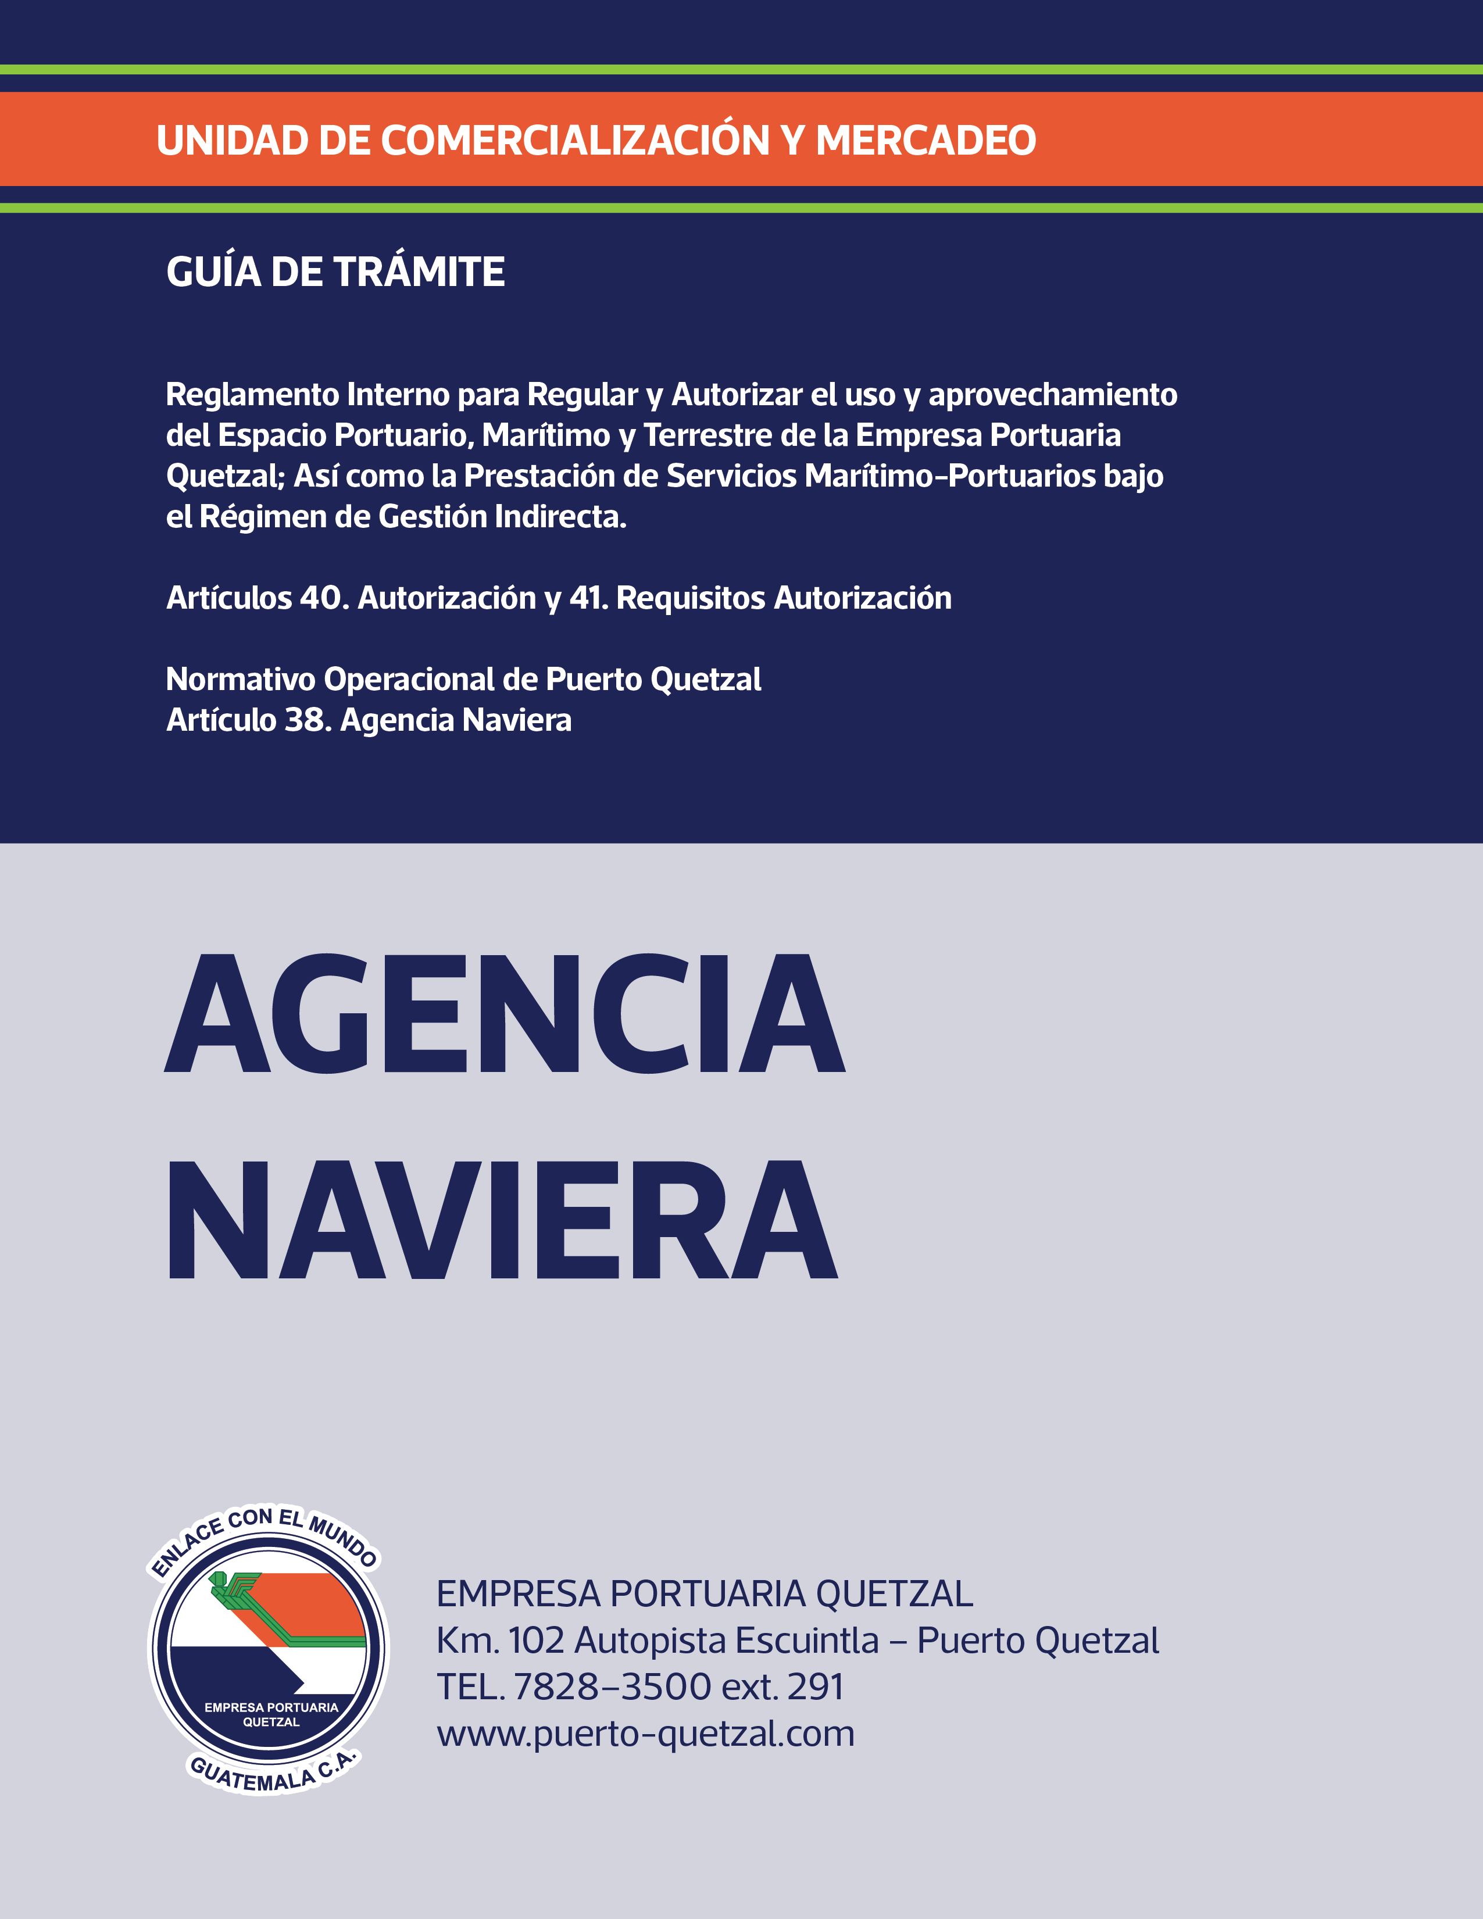
1. Para que un particular pueda prestar los servicios marítimo-portuarios o servicios conexos, bajo el régimen de gestión indirecta en Puerto Quetzal, deberá presentar su solicitud a la Autoridad Administrativa Superior acompañada fotocopia legalizada de la siguiente documentación:

1. Solicitud del interesado con descripción del servicio que desea prestar, el nivel de inversión necesaria e incremento de tráfico para el puerto.

2. Fotocopia legalizada de testimonio de la Escritura Pública de Constitución de la Sociedad y sus modificaciones o ampliaciones, debidamente inscritas en el Registro Mercantil General de la República.

3. Fotocopia legalizada de documento que acredita la personería del Representante Legal o Mandatario, debidamente inscrito en los registros correspondientes.

4. Fotocopia legalizada de Documento Personal de Identificación (DPI) del Representante Legal o Mandatario, o pasaporte (si fuera extranjero no domiciliado en el país).

5. Fotocopia legalizada de Patente de Comercio de Empresa y de Sociedad cuyo objeto social sea afín a la prestación del servicio para el cual solicita autorización.

6. Certificación del listado de accionistas.

7. Constancia en original de carencia de Antecedentes Penales y Policiacos del Representante Legal.

8. Declaración jurada de no tener impedimento para celebrar contratos con el Estado de Guatemala o con sus entidades descentralizadas o autónomas.

9. Constancia de Inscripción y modificación al Registro Tributario Unificado (RTU) vigente.

10. Constancia de solvencia fiscal.

11. Constancia de inscripción en el registro patronal en el Instituto Guatemalteco de Seguridad Social (IGSS), así como constancia de solvencia de cuotas patronales.

12. Descripción de la organización administrativa para el servicio que se prestará, cuantificando el recurso humano de acuerdo a las actividades a realizar, disponibilidad y experiencia de su personal para iniciar las actividades, incluyendo un organigrama funcional y un responsable de seguridad e higiene.

13. Indicar las líneas navieras que representará.

14. Indique si cuenta con una sede comercial en un sitio cercano a Puerto Quetzal.

2. Datos generales del interesado o de la Empresa
Nombre de la persona individual o jurídica: _______________________________________________________________________________ _______________________________________________________________________________
Nacionalidad: ________________________________________________________________________________ Documento Personal de Identificación (DPI):
__________________________________________________________________________________(En caso de ser extranjero, deberá acreditar las autorizaciones y registros que exigen las leyes de Guatemala, previo a la aprobación definitiva).
Número de Identificación Tributaria (NIT):

Dirección Actual:
__________________________________________________________________________________
Teléfonos:

Correo Electrónico:
__________________________________________________________________________________
Página Web:
__________________________________________________________________________________

3. Manejo de Carga
Procedencia de los buques: ________________________________________________________
Quiénes serán sus clientes potenciales: _______________________________________________
Estimado de carga que pretenden movilizar anualmente: _________________________________
Procedencia de la carga: ____________________________________________________________
Haber celebrado acuerdos comerciales, haber sido nominado por una línea naviera o compañía armadora para la consignación de buques y/o listado de líneas navieras y empresas a las que representa. __________________________________________________________________

4. Marque con una “x” el tipo de carga que movilizará:

a.) Carga Humana: ____________ | d.) Contenedores: ____________
b.) Carga Granel: Líquido: ______ Sólido: _______ | e.) Roll-On / Roll-Off: _________
c.) Carga General: ____________ | f.) Hierro: ____________
g) Otros: _________________

5. Proyección Anual:

- TEUS: _______________
- Carga Humana: _________________
- TM Granel Sólido: _______________
- TM Granel Líquido: ______________

6. Indique tres (3) referencias comerciales:

- Nombre de la Empresa:

Dirección:
Teléfonos:
E-mail:

- Nombre de la Empresa:

Dirección:
Teléfonos:
E-mail:

- Nombre de la Empresa:

Dirección:
Teléfonos:
E-Mail:

7. Certificaciones en Sistemas de Gestión, adjuntar fotocopia al presente documento.

ANOTACIONES:

- Empresa Portuaria Quetzal, se reserva el derecho de autorizar la prestación de servicios de Agenciamiento de buques que estime conveniente.

- Sí desea ampliar su información, sírvase efectuarlo en hoja adjunta.

Guatemala, _______ de ______________ de 20__.

FIRMA DEL INTERESADO

